С. И. Шерман, В. А. Савитский

**ИНДЕКСЫ СЕЙСМИЧНОСТИ РАЗЛОМОВ**

**ДЕСТРУКТИВНЫХ ЗОН ЛИТОСФЕРЫ И ПРОБЛЕМА ПРОГНОЗА ЗЕМЛЕТРЯСЕНИЙ[1]\***

Проблема сейсмобезопасности приобретает все большую и большую социальную значимость и периодически требует определенного пересмотра некоторых понятий, методики их оценки, изменения акцентов при геолого-геофизическом картировании и практическом использовании результатов. К одним из таких понятий относятся активные разломы, в объем воззрения которых наиболее часто включаются представления о сейсмоактивных разломах. Понятие «активные разломы» унаследовано от суждений о «живых разломах» и энергично начало внедряться в научную литературу в конце 70-х годов ушедшего века (Имаев и др., 1990; Леви, 1991; Карта активных разломов..., 1987; Трифонов, 1985; Active faults..., 1980; Characteristics..., 1991; Slemmons, 1990; Несмеянов и др.1992; Никонов, 1995; Trifonov, 1995; и мн. др.).

Анализ разновидностей разломов, в частности, контролирующих сейсмический процесс, показывает, что они характеризуются различными возрастами заложения, активизаций и их современной интенсивностью. На конкретные сейсмические события влияют многие параметры разломов (длина, амплитуда смещений и т.д.), однако они не могут играть определяющей роли в сейсмическом процессе в целом. Он определяется неустойчивостью равновесия разломной и трещиноватой среды литосферы, нарушение которого может быть вызвано широкой группой триггерных механизмов эндо- и экзогениой природы. Сейсмический процесс контролируется относительной подвижностью всего ансамбля разноранговых активных разломов конкретного сейсмического пояса или области.

Для поисков закономерностей структурной организации сейсмического процесса в сейсмических поясах использованы представления о деструктивных зонах литосферы, интегрирующие в объеме своего понятия разноранговые разломы, характеризующиеся многогранными признаками современной активности (Шерман, 1996; Шерман и др.,2002). Деструктивные зоны литосферы являются более высоким таксоном иерархической стуктуры разломов литосферы по отношению к ее генеральным (глубинным) и другим рзновидностям разрывов. Сейсмический процесс в пределах деструктивной зоны протекает неравномерно в пространстве и во времени. Маятниковая миграция сильных сейсмических событий хорошо фиксируется вдоль оси деструктивной зоны.

Преобладающие массы более слабых событий концентрируются в области динамического влияния разноранговых разломов или вне них. При этом многочисленные разноранговые группы геологически закартированных разрывов остаются асейсмичными в границах той же сейсмической области. Для понимания закономерностей достаточно сложной и во многом не ясной избирательной современной сейсмической активизации разноранговых и разновозрастных разломов нами проведено их ранжирований по количественному и энергетическому индексам сейсмичности. Близкий показатель оценки степени активности деструктивных зон использовал К.Ж.Семинский (2001).

Под количественным индексом сейсмичности разлома ξn (км-1) понимается число сейсмических событий *n* определенных энергетических классов *k*, приходящихся на единицу длины paлома *L* (км) при принятой ширине области его динамического *М* (км) за заданный промежуток времени *t* (годы).

Под энергетическим индексом сейсмичности ξk разлома понимается значение класса максимального события *kmax(t),* приходящегося на единицу длины разлома *L* (км) при принятой ширине области его динамического влияния *М* (км) за известный промежуток времени *t* (годы).

Индексы ceйсмичнгости характеризуют активные разломы и позволяют их классифицировать по двум показателям степени современной сейсмической активности. На их основе можно проследить пространственно-временное изменение сейсмической активности разноранговых разломов в пределах сейсмической зоны.

На примере Байкальской рифтовой системы (БРС) - одной из наиболее сейсмически активных и в то же время социально значимых территорий России выделена зона современной деструкции литосферы, показана приуроченность очагов сильных землетрясений к ее оси и их маятниковая миграция вдоль нее во времени.

Соподчиненность сейсмических событий иерархической структуре разломиой сети и их пространственно-временные вариации в деталях рассмотрены на примере ЮЗ фланга БРС. На рисунке дана схема современной активности разломов ЮЗ фланга БРС по количественному индексу сейсмичности. Замечено: чем выше количественный индекс сейсмичности разломов, тем ближе к стержневой структуре зоны современной деструкции ионосферы они располагаются. Составлена и проанализирована схема современной активности разломов по энергетическому индексу сейсмичности. Она позволяет классифицировать сейсмоактивные разломы по степени сейсмической опасности, что наиболее практически значимо.

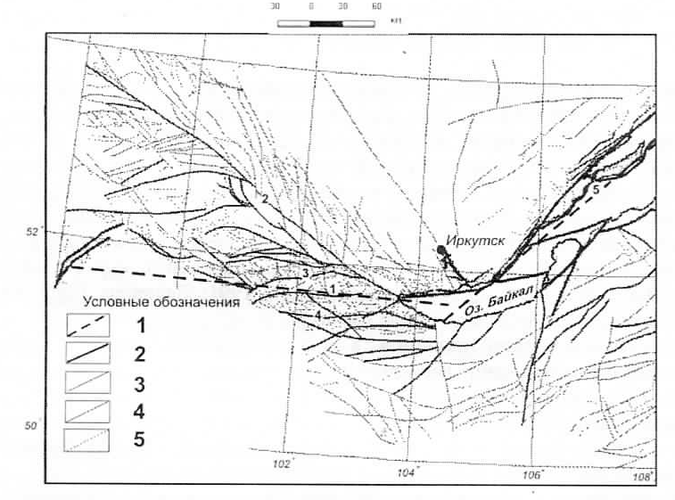

Рис. 1. Схема современных активных разломов ЮЗ Прибайкалья по количественному индексу сейсмичности: 1 - ось зоны современной деструкции литосферы с максимальными значениями индекса сейсмичности (Тункинский трансформный разлом); 2 - наиболее активные разломы, индексы сейсмичности >1.0; 3 - активные разломы, индексы сейсмичности 0.1-0.99; 4 - слабо активные разломы, индексы сейсмичности <0.09; 5 - разломы, не принятые во внимание при расчетах. Цифрами обозначены: 1 — Тункинский трансформный разлом, с которым совпадает ось зоны современной деструкции литосферы; 2 - Главный Саянский разлом; 3 - Северо-Тункииский разлом; 4 – Южно-Тункинский разлом; 5 - фрагмент Обручевского сброса.

Сейсмические события происходят в областях динамического влияния сейсмоактивных разломов и характеризуются пространственно-временной маятниковой миграцией эпицентров в границах этих областей. Сейсмический процесс в сейсмической зоне определяется поведением ансамбля разноранговых сейсмоактивных разломов, в областяхх динамического влиянияя которых происходят конкретные сейсмические события. Пространственно-временные закономерности активизации ансамблей разломпых структур в зонах современной деструкции литосферы оцениваются по количественным и качественным индексам сейсмичности разломов, формирующих зону деструкции. Закономерности их изменений по площади сейсмической зоны во времени и пространстве таят ключи к более сложным закономерностям сейсмического процесса и прогнозу его сильных событий.

Исследования выполнены при поддержке РФФИ (грант 04-05-64348).

**ЛИТЕРАТУРА**

1. Имаев B.C., Имаева Л.П., Козьмин В.М. Активные разломы и сейсмотектоника северо-­восточной Якутии. Якутск: Якутск. НЦ СО РАН, 1990. 148 с.

2. Карта активных разломов СССР и сопредельных территорий. М-б 1:8 млн. Объяснит. Записка / Под редакцией В.Г.Трифонова. М.:ГИН, 1987. 48 с.

3. Карта разломов юга Восточной Сибири. Масштаб 1:1500000. 1982. Отв. Ред. П.М. Хренов. Мингео СССР, Ленинград, 1988.

4. Леви К.Г. Неотектонические движения земной коры в сейсмоактивных зонах литосферы. Тектонофизический анализ. Новосибирск: «Наука» СО. 1991. 166 с.

5. Несмеянов С.А., Ларина Т.А., Латынина Л.А. и др. Выявление и прогноз опасных разрывных тектонических смещений при инженерных изысканиях для строительства // Инж. Геология, 1992. № 2. С. 17-32.

6. Никонов А.А. Активные разломы: определение и проблемы выделения // Геоэкология, 1995. №4. С. 16-27.

7. Семинский К.Ж. Тектонофизичедкие закономерности деструкции литосферы на примере Гималайской зоны сжатия // Тихоокеанская геология. 2001. Т.20. № 6. С.17- 30.

8. Соболев Г.А. Основы прогноза землетрясений. Москва: Наука. 1993. 313 с.

9. Соболев Г.А., Пономарев А.В. Физика землетрясений и предвестники. М.: Наука. 2003. 270 с.

10. Трифонов В.Г. Особснности развития активных разломов // Геотектоника. 1985. № 2. С. 16-26.

11. Шерман С.И. Деструктивные зоны литосферы, их напряженное состояние и сейсмичность // Неотектоника и современная геодинамика континентов и океанов. М.: РАН.МТК. 1996. С. 157-158.

12. Шерман С.И., Борняков С.А., Буддо В.Ю. Области динамического влияния разломов (результаты моделирования) Новосибирск. Наука. СО АН СССР. 1983. 110 с.

13. Шерман С.И., Демьянович В.М., Лысак С.В. Новые данные о современной деструкции литосферы в Байкальской рифтовой зоне // Доклады Академии наук. 2002. Т.387. № 4. С.533-536.

14. Active Faults in and around Japan: the distribution and the degree of activi J.Natur.Disas.Sci., 1980, v.2, N 2. P.61-99.

15. Characteristics of active faults //Spec. Lssue J. Struct. Geol., 1991, v. 13, N 2. 240 p.

16. Slemmons A.B. Palcoscismicity and fault segmentation //Proceed. 1-st National Worksher on paleoseismology. Rendiconti Soc.Geol. It., v. 13. Roma, 1990. p.5-8.

17. Trifonov V.G. World map of active faults //Quarter. Intemat.Spec. Issue. 1995, N 25. P.3-11.

1. * Соавтор В.А. Савитский. Взаимосвязь между тектоникой, сейсмичностью, магмообразованием и извержениями вулканов в вулканических дугах. Материалы 4-го междунар. совещания по процессам в зонах субдукции. – Петропавловск-Камчатский, 2004. – С. 217–222.